Чăваш Республики Муркаш районĕн Хорнуй ял поселенийĕн администрацийĕ  ЙЫШĂНУ  28 юпа 2021 ç. № 30  Хорнуй ялĕ | 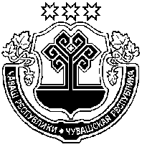 | Чувашская Республика  Администрация  Хорнойского  сельского поселения  Моргаушского района  ПОСТАНОВЛЕНИЕ  28 октября 2021 г. № 30  деревня Хорной

О присвоении почтового адреса

В соответствии со ст. 14 Федерального Закона РФ «Об общих принципах организации местного самоуправления в Российской Федерации» от 06.10.2003 г. № 131-ФЗ и со ст. 17 Закона Чувашской Республики «Об административно-территориальном устройстве Чувашской Республики» от 27.12.2001г. № 53,
администрация Хорнойского сельского поселения Моргаушского района Чувашской Республики п о с т а н о в л я е т:
присвоить почтовый адрес жилому дому, находящемуся на территории Хорнойского сельского поселения Моргаушского района Чувашской Республики с кадастровым номером 21:17:140102:98.

Наименование населенного пункта | Номер дома | Ф.И.О. владельца
д. Хорной, ул. Новая | дом № 22 | Михайлов Николай Геннадьевич  Михайлова Наталья Алексеевна

Глава администрации | М.В.Колесникова

